|  |  |
| --- | --- |
|  | **Manual de Usuário** |
| **Cliente** | Bradesco Fraude |
| **Sistema** | Gestor Manager – Finaliza Case |

|  |  |  |  |
| --- | --- | --- | --- |
| **Histórico de Revisões** | | | |
| **Data** | **Versão** | **Descrição** | **Responsável** |
| 19/06/2018 | 1.0 | Ajuste na configuração de finalizações de casos disponíveis no programa Case Manager | Jonicleber Mariano Galvão |

1. Introdução 2

2. Começando a usar 2

2.1. Login

2.2. A Tela Principal 2

3. Gestor manager 2

3.1. A ferramenta 2

3.2. Suporte realizado pelo usuário 2

3.2.1. Caso a ferramenta não esteja atualizando a listagem de casos 2

3.2.2. Caso a ferramenta não consiga abrir o Case 3

3.2.3. Caso o Gestor Manager não inicie. 3

# Introdução

Esse manual tem o objetivo de auxiliar o utilizador do Gestor Manager (operação e assistentes).

Primeiramente veremos os pré-requisitos necessários para que seja possível montar o ambiente de finalização de casos.

# Começando a usar

## Login

O Gestor Manager utiliza usuário e senha pré-configurados no aquivo exe.config disponível na pasta raiz da aplicação. O Gestor Manager loga automaticamente no Case Manager, ou seja, não há necessidade de login.

## A Tela Principal

Ao entrar no Case Manager, a aplicação seleciona a pesquisa de cartões automaticamente.

# Gestor manager

## A ferramenta

1. Acompanhamento do ciclo de casos com o painel de visualização.
2. Acompanhamento de quantidade de casos encerrados.
3. Início automático.
4. Identificação do idioma da máquina.
5. Local onde é feito o salvamento do log.
6. Status do caso a ser trabalhado / mapeado (caso seja encontrado para finalizar, o fundo da data fica em verde, caso não localizado por já estar encerrado, a data fica em fundo vermelho)
7. Range utilizado para finalização de casos

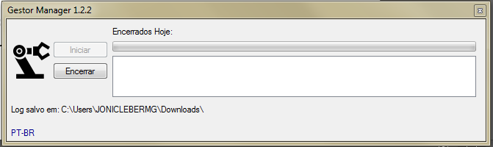

## Suporte realizado pelo usuário

### Caso a ferramenta não esteja atualizando a listagem de casos

* Encerre-a clicando duas vezes sob o ícone ()



* Reabra e observe se ela voltou ao normal.

### Caso a ferramenta não consiga abrir o Case

* Verifique o caminho que o Case manager está instalado. Confirme se a versão do Case Manager está igual a versão do arquivo exe.config.

### Caso o Gestor Manager não inicie.

* Reinicie a máquina ou encerre todos os processos relacionados ao Gestor Manager no gerenciador de tarefas.

Nota: utilize essa opção em ultimo caso. Opte sempre pelo ícone de encerramento ().

